THE USE OF SIMULATION AND ANIMATION OF VIRTUAL LABORATORY-BASED PRACTICAL LEARNING FOR SCIENCE TEACHER GROUPS

Syamsuriana Basri^{1*}, Sri Maya², Irsan³
¹Prodi Pendidikan Fisika, Universitas Muslim Maros, Indonesia, syamsuriana@umma.ac.id
²Prodi Pendidikan Biologi, Universitas Muslim Maros, Indonesia, maya@umma.ac.id
³Prodi Fisika, Universitas Muslim Maros, Indonesia, irsan@umma.ac.id

ABSTRAK
Abstrak: Pelatihan ini memiliki tujuan memberikan pengetahuan dan keterampilan terkait 1) Penjelasan Pemanfaatan Teknologi dalam Pembelajaran Praktikum IPA, 2) pelatihan Pembuatan Media Pembelajaran Praktikum Berbasis Simulasi dan Animasi. Dan 3) pelatihan Pembuatan Chanel Youtube. Peserta dalam pelatihan ini adalah guru IPA SMP yang tergabung dalam MGMP IPA Kabupaten Pangkajene dan Kepulauan sejumlah 15 orang guru. Metode yang digunakan presentasi, demonstrasi kemudian praktik serta metode yang digunakan untuk mengukur peningkatan pemahaman yakni menyebarkan kuesioner dengan menggunakan skala interval kemudian data dianalisis melalui microsoft exel untuk mencari rata-rata dan persentasi setiap indikator dan aspek yang diamati. Hasil dari pelatihan yang diperoleh yaitu 1) peningkatan Pemahaman Pemanfaatan Teknologi dalam Pembelajaran Praktikum IPA sebesar 35,44%, 2) peningkatan pengetahuan dan keterampilan Pembuatan Media Pembelajaran Praktikum Berbasis Simulasi dan Animasi sebesar 71,19%, dan 3) peningkatan pengetahuan dan keterampilan Pembuatan Chanel Youtube sebesar 74,32%. Hal dari kegiatan ini mendapatkan pengetahuan dan keterampilan terkait media serta pembuatannya yang dapat digunakan dalam pembelajaran praktikum secara virtual, khususnya mata pelajaran IPA.
Kata Kunci: Pelatihan; laboratorium virtual; animasi; simulasi; youtube.
Abstract: This training has the aim of providing knowledge and skills related to 1) Explanation of the Use of Technology in Science Practicum Learning, 2) Training on Making Practical Learning Media Based on Simulation and Animation. And 3) Youtube Chanel Creation training. Participants in this training are science teachers for junior high schools who are members of the MGMP for science in Pangkajene and Islands Regency, with a total of 15 teachers. The method used is presentation, demonstration, then practice and the method used to measure the increase in understanding is distributing questionnaires using an interval scale then the data is analyzed through Microsoft Excel to find the average and percentage of each indicator and aspect observed. The results of the training obtained are 1) an increase in understanding of the use of technology in science practicum learning by 35.44%, 2) an increase in knowledge and skills in making simulation and animation-based practical learning media by 71.19%, and 3) an increase in knowledge and skills in making Youtube Chanel by 74.32%. The thing from this activity is getting knowledge and skills related to media and their manufacture that can be used in virtual practicum learning, especially science subjects.
Keywords: Training; virtual laboratory; animation; simulation; youtube.
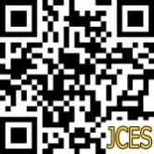 | Article History:
 | Received  Revised Accepted  Online | :  :  :  : | 01-09-2021  13-09-2021  29-10-2021  29-10-2021 | This is an open access article under the  CC–BY-SA license

- PENDAHULUAN
Pendidikan merupakan hal yang sangat penting untuk tetap dikaji dan terus dikembangkan karena melalui pendidikan dapat menciptakan sumber daya manusia yang lebih berkualitas, serta manusia dapat mengembangkan potensi yang terdapat dalam dirinya, salah satunya dalam menghadapi perkembangan ilmu pengetahuan dan teknologi. Olehnya itu pera guru sangat penting dalam menciptakan proses pembelajaran yang semakin menarik dan lebih mudah dipahami oleh peserta didiknya. Tidak terkecuali dengan penggunaan teknologi yang terus berkembang dan menjadi salah satu senjata utama saat ini dalam mempelajari ilmu pengetahuan sejak pandemi covid-19.
Mata pelajaran IPA memerlukan pengamatan dan pengukuran yang dilakukan melalui eksperimen-eksperimen. Dalam menghadapi era new normal ini, tentunya membutuhkan metode pembelajaran yang dapat digunakan agar pembelajaran daring tetap dapat dilaksanakan dengan efektif, apalagi pembelajaran praktikum. Dalam pembelajaran praktikum tentunya guru perlu memilih media pembelajaran yang efektif digunakan dalam pembelajaran praktikum sehingga materi dapat tersampaikan dengan baik dan dipahami oleh siswa.
Kabupaten Pangkajene dan Kepulauan merupakan kabupaten yang berada di propinsi Sulawesi Selatatan yang terdiri dari 13 kecamatan, dengan batas wilayah sebelah utara berbatasan Kabupaten Barru, sebelah Timur berbatasan kabupaten Bone, sebelah selatan berbatasan dengan kabupaten Maros dan sebelah barat berbatasan dengan laut Jawa. (Wikipedia bahasa Indonesia, 2021). Di Kabupaten Pangkajene dan Kepulauan terdapat 87 Sekolah Menengah Pertama (SMP). Pada setiap mata pelajaran mempunyai kelompok guru yang tergabung dalam Musyawarah Guru Mata Pelajaran (MGMP). Khusus kelompok guru IPA kegiatan-kegiatan Musyawarah Guru Mata Pelajaran (MGMP) dibagi berdasarkan zona wilayah yaitu zona timur, zona barat, zona utara dan zona selatan. MGMP bertujuan meningkatkan kemampuan dan keterampilan guru dalam proses belajar mengajar (Eka Viandari, 2020)
Sejak Indonesia menghadapi pandemi covid-19 hampir seluruh sektor terdampak covid-19 termasuk sektor pendidikan. Covid-19 yang disebut juga virus corona yang menular dengan sangat cepat sehingga pemerintah mengeluarkan kebijakan belajar dari rumah. Sehingga pembelajaran yang biasa dilakukan melalui tatap muka menjadi tatap layar atau berubah menjadi pembelajaran jarak jauh dengan metode daring (dalam jaringan). Hal ini menjadi shock terapi khususnya bagi guru untuk memilih metode apa yang cocok diterapkan melalui pembelajaran dalam jaringan ini sehingga siswa mudah memahami materi yang diharapkan dengan tidak mengurangi pemahaman mereka meskipun tidak sepenuhnya sama dengan tatap muka. Berbagai aplikasi, software dan ruang belajar lainnya yang disosialisasikan oleh pemerhati pendidikan melalui berbagai macam yang dapat digunakan dalam pembelajaran Daring ini misalnya zoom, google classroom, google meet, dan lainnya. Namun dalam pembelajaran yang membutuhkan percobaan atau praktikum akan lebih sulit diterapkan dibanding dengan materi-materi yang hanya memerlukan teori saja.
Berdasarkan wawancara yang dilakukan pada ketua MGMP IPA se-Kabupaten Pangkajene dan Kepulauan yaitu pak Roskiman mengatakan bahwa guu-guru IPA di Kabupaten Pangkajene dan Kepulauan terus mengkaji ilmu untuk mempelajari metode yang cocok digunakan dalam masa pandemi ini dengan mengikuti webinar, namun pada taggal 24 Oktober 2020 pertama kali mengadakan pertemuan MGMP sejak pandemi meskipun tetap mematuhi protokol kesehatan dengan menjaga jarak dan menggunakan masker karena untuk saat ini daerah Pangkajene dan Kepualauan sudah keluar dari zona merah. MGMP rutin dilaksanakan bertempat di SMPN 1 Bungoro Pangkep. Dalam wawancara, beliau mengatakan bahwa selama pandemi Covid-19 aplikasi yang digunakan adalah google classroom dan terkadang juga hanya melalui whatshapp group selanjutnya materi yang disebar dalam bentuk powerpoint, bandicamp dan e-book . Namun ada juga beberapa sekolah seperti di sekolah yang terletak di pulau mengadakan metode pembelajaran kombinasi yaitu memadukan antara pembelajaran daring dengan pembelajaran langsung dimana guru mendatangi siswa ke rumah-rumah. Namun untuk sekolah yang berada di zona timur mengadakan pembelajaran daring secara penuh. Hasil wawancara dengan ketua MGMP IPA juga memaparkan bahwa selama pandemi covid-19 tidak pernah memberikan materi terkait materi-materi yang seharusnya dilaksanakan dengan praktikum sebab terkendala dengan kurangnya pengetahuan media yang cocok dalam materi praktikum dengan pembelajaran Daring (dalam jaringan) apalagi sejak pandemi covid-19 mata pelajaran IPA hanya 2 jam pelajaran per minggu yang dulunya 5 jam per minggu sehingga materi yang diberikan adalah teori tanpa praktikum. Padahal semua guru IPA telah memiliki laptop yang tentunya memadai untuk membuat media-media pembelajaran yang dapat digunakan semasa pembelajaran daring ini tidak terkecuali dengan materi-materi praktikum. Dengan melihat bahwa kelompok guru IPA yang berada di zona timur melaksanakan kegiatan pembelajaran dengan metode daring secara penuh, sehingga tim pengusul akan memfokuskan kegiatan Pengandian Masyarakat di MGMP Kelompok guru IPA zona timur karena berbagai persoalan yang dihadapi sejak diadakannya pembelajaran daring. Terdapat 10 sekolah SMP yang berada di wilayah timur Kabupaten ini yang terdiri dari 24 orang guru. Antusiasme dalam mengikuti pelatihan dalam MGMP memungkinkan guru-guru IPA di Kabupaten Pangkajene dan Kepulauan sangat berpeluang memperoleh ilmu tentang berbagai media pembelajaran yang bisa diterapkan dalam mata pelajaran IPA. Menurut (Basri & Akhmad, 2018) mata pelajaran IPA berhubungan dengan cara mencari tahu tentang alam secara sistematis, sehingga IPA bukan hanya penguasaan kumpulan pengetahuan berupa fakta, konsep atau prinsip saja tetapi merupakan suatu proses penemuan. Sehingga penting adanya pembelajaran praktikum dalam mata pelajaran IPA. Materi-materi praktikum IPA cukup sederhana untuk dilaksanakan melalui simulasi dan animasi kemudian dapat dipresentasikan melalui google meet atau membagikan materi ke google classroom baik disimpan melalui drive maupun link youtube.
Guru-guru IPA di Kabuapaten Pangkajene dan Kepulauan melalukan pertemuan MGMP secara rutin dan terjadwal dilaksanakan 7 kali dalalm 1 semester sebelum pandemi covid 19 namun sejak dilanda pandemi covid-19 dilaksanakan pertama kali di bulan oktober secara tatap muka dengan mematuhi protokol kesehatan. Dalam pertemuan MGMP IPA materi yang diangkat terkait kurikulum, metode-metode pembelejaran serta perangkat-perangkat pembelajaran. Dan saat ditemui tanggal 24 Oktober pertama kali mengadakan pelatihan terkait penggunaan google classroom dan pembuatan media pembelajaran power point. Namun terkhusus pembelajaran atau materi yang membutuhkan praktikum tidak dilaksanakan atau dengan kata lain tidak memberikan materi pecobaan IPA selama pandemi covid-19 karena sebelum diberlakukan belajar dari rumah guru-guru IPA melakukan percobaan secara langsung (tatap muka). Sehingga permasalahan yang dihadapi diantaranya.
- Pada pertemuan MGMP IPA selama ini tidak terlalu membahas terkait media-media pembelajaran yang berbasis teknologi sehingga pemanfaatan teknologi kurang optimal khususnya pada pelaksanaan praktikum berbasis laboratorium virtual yang bisa dilaksanakan secara daring (dalam jaringan).
- Pembelajaran praktikum tidak pernah dilaksanakan selama pandemi covid-19 karena guru melakukan pembelajaran jarak jauh (PJJ) dan pembelajaran dalam jaringan (Daring), guru hanya menggunanakan media pembelajaran berbasis power point namun kurang interaktif karena kurangnya keterampilan guru dalam membuat media pembelajaran berbasis SIA (Simulasi dan Animasi) , padahal media pembelajaran berbasis media simulasi dan animasi dapat digunakan sebagai media pembelajaran untuk pembelajaran praktikum IPA.
- Sebagian besar guru-guru IPA belum memiliki chanel youtobe padahal materi dapat diopload melalu youtobe apalagi saat ini peserta didik senang membuka youtube karena dianggap lebih mudah diakses
Berdasarkan hasil riset yang dilakukan oleh (Basri & Khatimah, 2019) bahwa penggunaan media pembelajaran sparkol videoscribe efektif dapat meningkatkan hasil belajar fisika. Dalam pembuatan media sparkol videoscribe juga dapat dilakukan secara offline sehingga tidak tergantung pada layanan internet sehingga memudahkan guru dalam membuat media pembelajaran sparkol videoscribe. Animasi juga dapat dilakukan pada media tersebut untuk memaparkan materi –materi praktikum, menurut (Basri & Khatimah, 2019) menyatakan sparkol videoscribe mampu menyajikan konten pembelajaran dengan memadukan gambar, suara, dan desain yang menarik sehingga siswa mampu menikmati proses pembelajaran. Fitur yang disediakan oleh software ini sangat beragam sehingga mampu menjadi media pembelajaran yang dapat disesuaikan dengan matapelajaran yang diinginkan. Selain menggunakan desain yang telah disediakan di dalam software, pengguna dapat membuat desain animasi, grafis, maupun gambar yang sesuai dengan kebutuhan. Selain itu ketua tim pengusul mengampu mata kuliah fisika eksperimen 1 menggunakan media pembelajaran sparkol videoscribe serta PhET Simulation yang dikirimkan dalam classroom kepada mahasiswa efektif digunakan dalam pelaksanaan laboratorium virtual sejak tahun 2019 hingga saat masa pandemi covid-19 saat ini. Selanjutnya hasil riset oleh (Swandi et al., 2015) dalam penelitiannya yang berjudul Pengembangan Media pembelajaran Laboratorium Virtual, menunjukkan peningkatan pemahaman konsep yang baik peserta didik dibandingkan sebelum diberi media laboratorium virtual. Sememntara itu, riset yang pernah dilakukan terkait dengan penggunaan power point (Srimaya, 2017) mendapatkan hasil belajar yang tinggi dari pembelajaran yang diterapkan pada penelitiannya tersebut karena pada siswa yang diajar dengan menggunakan media pembelajaran powerpoint lebih bergairah dalam menerima pelajaran karena materi ajar disampaikan dalam bentuk powerpoint yang disertai dengan animasi yang mampu mengarahkan kepada suatu objek agar kelihatan hidup dan memberi gambaran bergerak kepada sesuatu yang pada dasarnya adalah static sehingga mampu mengantar imajinasi siswa yang bersifat abstrak menjadi sesuatu yang nyata. Sehingga berdasarkan beberapa hasil riset relevan untuk melaksanakan pengabdian kepada masyarakat dengan menerapkan hasil riset yang diperoleh dimana hasil riset terbut, adalah hasil riset dari tim pelaksana pengandian program kemitraan masyarakat stimulus.

- METODE PELAKSANAAN
Mitra dalam kegiatan program kemitraan masyarakat stimulus ini adalah guru IPA SMP yang tergabung dalam MGMP IPA di Kabupaten Pangkajene dan Kepulauan sejumlah 15 orang guru berasal dari 15 sekolah menengah pertama (SMP) di Kabupaten Pangkajene dan Kepulauan. Adapun langkah-langkah yang ditempuh untuk melaksanakan solusi permasalahan spesifik yang dihadapi mitra yaitu:
  - Penjelasan tentang pentingnya teknologi dalam pembelajaran praktikum secara virtual, dan menumbuhkan motivasi guru untuk lebih memanfaatkan teknologi dalam pembelajaran praktikum sehingga pembelajaran praktikum berbasis laboratorium virtual dapat dilaksanakan secara daring (dalam jaringan).
Metode pendekatan yang digunakan adalah materi dipresentasikan dengan memberikan penjelasan tentang pentingnya teknologi dalam pembelajaran praktikum secara virtual, dan menumbuhkan motivasi guru untuk lebih memanfaatkan teknologi dalam pembelajaran praktikum sehingga pembelajaran praktikum berbasis laboratorium virtual dapat dilaksanakan secara daring (dalam jaringan).
  - Pelatihan pembuatan media pembelajaran berbasis SIA (Simulasi dan Animasi) sesuai dengan materi-materi yang terdapat pada mata pelajaran IPA yang dapat digunakan dalam pembelajaran praktikum IPA secara daring (dalam jaringan).
Metode pendekatan yang digunakan adalah menampilkan contoh tampilan pembelajaran praktikum berbasis media animasi dengan sparkol videoscribe dan media simulasi dengan PhET Simulation adobe flash dan EWB yang dapat dikerjakan dalam power point. Selanjutnya secara bergantian, menjelaskan langkah-langkah pembuatan media animasi berbantuan sparkol videoscribe sambil guru mempraktekkan cara pembuatannya, kemudian dilanjutkan menjelaskan langkah-langkah pembuatan media simulasi berbantuan PhET Simulation, adobe flash dan EWB sambil guru mempraktekkan cara pembuatannya.
3. Pelatihan pembuatan chanel youtube
Metode pendekatan yang digunakan adalah memberikan penjelasan sekaligus guru mempraktekkan langsung terkait langkah-langkah membuat chanel youtube, kemudian mengupload materi pada youtube, lalu cara mendapatkan link youtube yang akan dibagikan pada aplikasi pembelajaran yang digunakan untuk dilihat oleh siswa.
- Melakukan pendampingan kepada guru-guru IPA dalam merancang, membuat dan mengembangkan media pembelajaran praktikum berbasis SIA (Simulasi dan Animasi) laboratorium virtual
Metode Pelaksanaan dapat dilihat pada gambar 1 berikut ini:

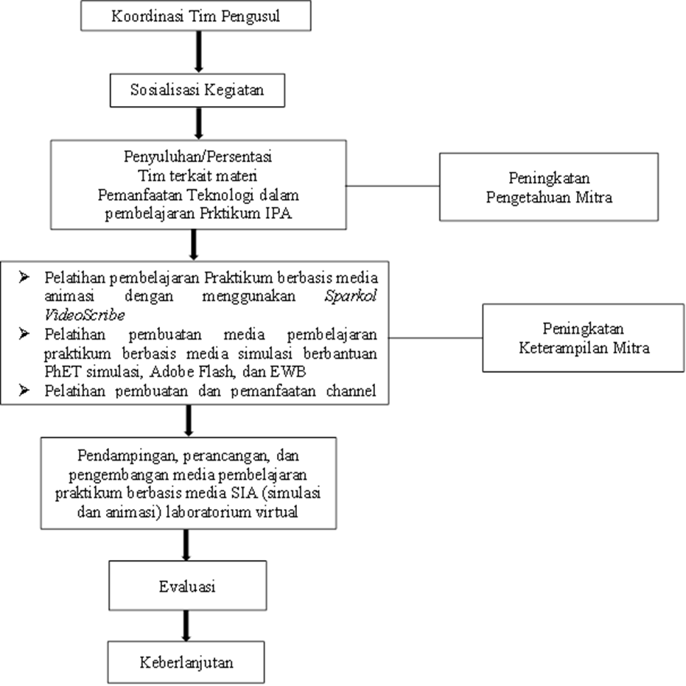
Gambar 1. Alur Pelaksanaan Kegiatan.
Setelah melaksanakan kegiatan sebagai solusi dari permasalahan yang dihadapi mitra kelompok guru IPA pada kegiatan MGMP zona timur di Kabupaten Pangkejene dan Kepulauan, tim pengusul melakukan evaluasi untuk mengetahui sejauh mana program dilaksanakan berjalan efektif. Pelaksanan evaluasi dilaksanakan dengan menyebarkan kuesioner evaluasi yang telah dirancang untuk melihat pretest dan posttest dalam pelaksanaan program.

- HASIL DAN PEMBAHASAN
            - Sosialisasi Kegiatan
Sosialisasi kegiatan dilakukan antara tim PKMS dan ketua MGMP IPA SMP Kabupaten Pangkajene dan Kepulauan yang merupakan mitra untuk menentukan waktu pelaksanaan kegiatan. Selain itu juga dibahas terkait tempat pelaksanaan kegiatan, jumlah peserta yang hadir serta materi-materi yang akan disampaikan.
            - Presentasi/Penyuluhan Tim Terkait Pemanfaatan Teknologi dalam Pembelajaran Praktikum IPA
Dalam kegiatan ini, tim pengabdian PKMS memberikan materi dalam bentuk presentasi terkait bagaimana memanfaatkan teknologi dalam pembelajaran IPA sehingga materi dapat disebarkan kepada peserta didik secara virtual atau daring apalagi di masa pandemi covid-19. Adapun materi yang diberikan diantaranya: Mengenalkan secara umum terkait materi microsoft power point interaktif, pheT Simulation, Sparkol Videoscribe dan Rumah Belajar Kemendikbud. Materi dibagi dua jenis yaitu media pembelajaran berbasis simulasi dan media pembelajaran berbasis animasi. Dimana keduanya dapat digunakan dalam pembelajaran IPA khususnya pada pembelajaran praktikum, pentingnya melakukan praktikum yaitu siswa dapat membuktikan teori yang diperoleh dalam dunia nyata (Basri et al., 2021). Hal ini sangat penting disampaikan karena selain mengembangkan keterampilan peserta didik juga dapat membangkitkan motivasi belajar siswa, hal ini sejalan dengan Abqory yang menyatakan Pembelajaran praktikum membangkitkan motivasi belajar, sehingga peserta didik yang termotivasi belajar akan bersungguh-sungguh dalam mempelajari sesuatu (Abid Abqory, 2018). Dalam Pembelajaran praktikum secara virtual biasanya juga dinamakan Laboratorium virtual didefinisikan sebagai lingkungan yang interaktif untuk menciptakan dan melakukan eksperimen simulasi (Jaya, 2012). Selain itu, berdasarkan penelitian (Hikmah et al., 2017) laboratorium virtual dapat meningkatkan pemahaman konsep siswa. Salah satu dari media pembelajaran yang dapat diterapkan dalam laboratorium virtual yaitu pembelajaran praktikum berbasis simulasi dengan simulasi siswa dapat mengalaminya langsung karena siswa yang mengendalikan kontrol dalam penggunaan media tersebut.
Namun sejak pandemi covid-19 melanda Indonesia hampir seluruh wilayah di Indonesia melakukan pembelajaran secara daring begitupun pada sekolah-sekolah di Kabupaten Pangkajene dan Kepulauan sehingga tim PKMS berinisiatif agar materi-materi praktikum tetap berjalan meskipun dilaksanakan secara virtual. Kegiatan ini dapat dilihat pada gambar 2 berikut ini.
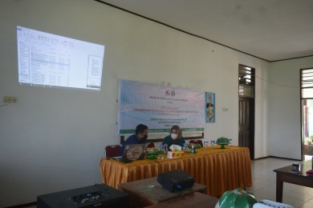
Gambar 2. Presentasi Tim PKMS Materi Pemanfaatan Teknologi dalam Pembelajaran Praktikum IPA.
            - Pelatihan
Kegiatan pelatihan dilaksanakan di aula SMP Negeri 1 Bungoro , Jl Sapanang Kec. Bungoro, Kabuapten Pangkajene dan Kepulauan berlangsung selama 2 hari. Pelatihan media pembelajaran praktikum berbasis Simulasi diberikan dengan memberi pretest lebih dulu sebelum memberikan materi terkait berbagai media pembelajaran yang dapat digunakan dalam praktikum dengan berbasis SIA (simulasi dan Animasi). Kegiatan pelatihan ini terdiri atas 3 tahapan yaitu:
        - Pelatihan Pembuatan Media Pembelajaran Praktikum Berbasis Simulasi
Media pembelajaran praktikum berbasis simulasi yang digunakan dalam pelatihan yaitu dengan menggunakan aplikasi Phet (Physics Education and Technology), OLABS (Online Labs For Schools) dan Rumah Belajar Kemendikbud. Teknis pemberian pelatihan yakni dengan terlebih dahulu memberikan materi melalui power point terkait masing-masing kelebihan dan cara penggunaan dari aplikasi Phet (Physics Education and Technology), OLABS (Online Labs For Schools) dan Rumah Belajar Kemendikbud selama ±60 menit kemudian dilanjutkan dengan mempraktekkan langsung secara mandiri dan kelompok kepada setiap guru dengan mendampingi langsung tentunya tetap mematuhi protokol kesehatan mulai cara penggunaan masing-masing media simulasi tersebut hingga penerapan dalam pembelajaran praktikum selama ± 4,5 jam . Tujuan dari simulasi untuk memunculkan pengalaman pembelajaran selama pemyampaian materi ajar. Baik media pembelajaran praktikum berbasis animasi maupun berbasis simulasi dapat diterapkan tujuan praktek yang akan dilakukan. Kemudian media yang telah dibuat dapat diupload dalam youtube sebab di Indonesia sendiri sudah banyak yang menjadikan youtube sebagai tempat untuk mencari nafkah yaitu menjadi seorang youtuber (Cecariyani & Sukendro, 2018). Ini juga bisa dimanfaatkan oleh guru sehingga memepermudah dalam mengirimkan materi, misalnya saja dengan mengirimkan link youtube materi praktikum ke classroom siswa atau grup whatshapp. Kegiatan tersebut dapat dilihat pada gambar 3 di bawah ini.
- 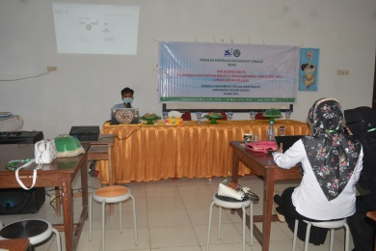
Gambar 3. Penjelasan media pembelajaran praktikum berbasis simulasi

        - Pelatihan Pembuatan Media Pembelajaran Praktikum Berbasis Animasi
Media pembelajaran praktikum berbasis animasi yang digunakan dalam pelatihan yaitu dengan menggunakan aplikasi sparkol video scribe, fitur yang disediakan oleh softwarei ni sangat beragam sehingga mampu menjadi media pembelajaran yang dapat disesuaikan dengan mata pelajaran yang diinginkan. Selain menggunakan desain yang telah disediakan di dalam software, pengguna dapat membuat desain animasi, grafis, maupun gambar yang sesuai dengan kebutuhan . Pembuatan videoscribe juga dapat dilakukan secara offline sehingga teknis tidak tergantung pada layanan internet (Basri & Khatimah, 2019). Pemberian pelatihan yakni dengan terlebih dahulu memberikan materi melalui power point terkait pengertian sparkol video scribe , kelebihan serta cara menginstall hingga mengaplikasikan aplikasi sparkol video scribe dalam pembelajaran praktikum secara virtual, materi disampaikan selama ±60 menit . Selanjutnya mempraktekkan langsung secara mandiri dan kelompok kepada setiap guru dengan mendampingi langsung tentunya tetap mematuhi protokol kesehatan mulai dari penginstalan aplikasi, pembuatan media hingga penerapan dalam pembelajaran praktikum selama ± 4,5 jam. Kegiatan tersebut dapat dilihat pada gambar 4 di bawah ini.
- 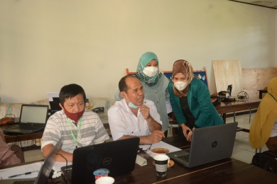
Gambar 4. Pelatihan media pembelajaran praktikum berbasis animasi.
        - Pelatihan Pembuatan Chanel Youtube
Hampir semua guru yang mengikuti pelatihan belum memiliki chanel youtube. Sehingga kegiatan ini diawali dengan terlebih dahulu mempraktekkan langsung secara mandiri dan kelompok kepada setiap guru dengan mendampingi langsung tentunya tetap mematuhi protokol kesehatan tentang cara pembuatan chanel youtube, selanjutnya mempraktekkan penguplodan materi ke chanel youtube masing-masing guru. Kegiatan tersebut dapat dilihat pada gambar 5 di bawah ini:
- 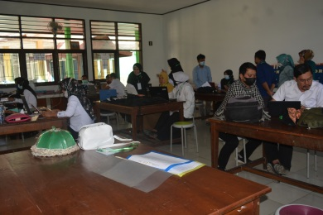
Gambar 5. Pelatihan pembuatan chanel youtube.
Pada pelatihan pembuatan chanel youtube ini semua gur didampingi untuk membuat chanel youtube kemudian didampingi untuk mengupload materi ajarnya pada chanel youtubenya masing-masing.
            - Pendampingan Kepada Guru-Guru IPA Dalam Merancang, Membuat Dan Mengembangkan Media Pembelajaran Praktikum Berbasis SIA (Simulasi Dan Animasi) Laboratorium Virtual
Setelah kegiatan pelatihan berlangsung, maka selanjutnya melakukan pendampingan dalam pembuatan media pembelajaran praktikum berbasis animasi dan simulasi. Pada kegiatan pendampingan ini dilaksanakan secara luring maupun daring selama ± 2 bulan, umumnya guru telah mampu membuat media pembelajaran secara mandiri. Mereka juga sudah mampu mengupload dalam youtube media pembelajaran yang telah dibuat. Adapun Kegiatan tersebut dapat dilihat pada gambar 6 dan gambar 7 berikut ini.
- 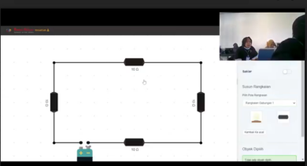
- Gambar 6. Pendampingan secara daring.
- 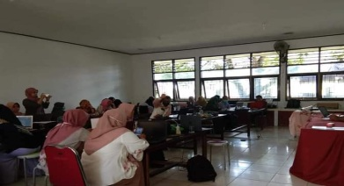
- Gambar 7. Pendampingan secara Luring.

            - Evaluasi Hasil Pelatihan
Melalui belajar teori dan praktik dapat diidentifikasi bahwa pelatihan pembuatan media pembelajaran praktikum berbasis SIA (Simulasi dan Animasi) Laboratorium Virtual berdampak porsitif bagi kelompok MGMP IPA SMP di Kabupaten Pangkajene dan Kepulauan. Berdasarkan hasil analis data dengan membrikan 14 pertanyaan pada pretest. Adapun hasil dari analisis perbandingan kenaikan persentasi perolehen pretest dan posttest setiap aspek pelatihan, dapat ditunjukkan pada diagram batang yang ditunjukkan pada gambar 8 berikut ini.

- Gambar 8. Evaluasi perolehan pretest dan posttest respon dari peserta pada penjelasan Pemanfaatan Teknologi dalam Pembelajaran Praktikum IPA.
Berdasarkan hasil analis data dari evaluasi diperoleh dari kuesioner respon guru peserta pada penjelasan pemanfaatan teknologi dalam pembelajaran praktikum IPA diperoleh rata-rata pada pretest sebesar 8,07, sedangkan skor rata-rata pada pretest sebesar 10,93. Sehingga kenaikan persentasi dari pretes ke postest atau kenaikan respon guru sebelum diberi penjelasan/materi terkait pemanfaatan teknologi dalam pembelajaran praktikum IPA dan setelah diberi penjelasan terkait materi pemanfaatan teknologi dalam pembelajaran praktikum IPA yaitu 35,44%.
Sementara itu, pada hasil analis data dengan memberikan 14 pertanyaan pada pretest dan posttest dengan pertanyaan yang sama namun teracak. Berdasarkan hasil analis data rata-rata pretest dan posttest diperoleh dari kuesioner respon guru terhadap pembelajaran praktikum semua pernyataan mengalami kenaikan skor, skor tertinggi setelah posttes yaitu pada pernyataan ” Saya tertarik apabila pembelajaran terutama praktikum/eksperimen dilaksanakan dengan laboratorium virtual dan diterapkan pada materi IPA” artinya 96,67 % guru tertarik apabila pembelajaran praktikum/eksperimen dilaksanakan dengan laboratorium virtual dan diterapkan pada materi IPA. Data tersebut dapat dilihat pada gambar 9 berikut ini.

- Gambar 9. Evaluasi perolehan pretest dan posttest respon dari peserta pada pelatihan Pembuatan Media Pembelajaran Praktikum Berbasis Simulasi dan Animasi.
Berdasarkan hasil analis data dari evaluasi diperoleh dari kuesioner respon guru pada pelatihan pembuatan media pembelajaran praktikum Berbasis Simulasi dan Animasi diperoleh rata-rata pada pretest sebesar 19,47, sedangkan skor rata-rata pada pretest sebesar 33,33. Sehingga kenaikan persentasi dari pretes ke postest atau kenaikan respon guru sebelum diberi penjelasan/materi terkait pemanfaatan teknologi dalam pembelajaran praktikum IPA pelatihan pembuatan media pembelajaran praktikum Berbasis Simulasi dan Animasi dan setelah diberi pelatihan pembuatan media pembelajaran praktikum Berbasis Simulasi dan Animasi yaitu 71,19 %.
Sementara itu, pada hasil analis data dengan memberikan 14 pertanyaan pada pretest dan posttest dengan pertanyaan yang sama namun teracak. Berdasarkan hasil analis data rata-rata pretest dan posttest diperoleh dari kuesioner respon guru terhadap pelatihan pembuatan media pembelajaran praktikum berbasis simulasi dan animasi semua pernyataan mengalami kenaikan skor, skor tertinggi setelah posttes yaitu pada pernyataan ” saya menggunakan menggunakan media Simulasi Laboratorium Virtual pada Pembelajaran Praktikum selama pandemi covid-19” artinya setelah diadakan pelatihan 100% guru menggunakan media pembelajaran simulasi pada pembelajaran praktikum selama masa pandemi covid-19. Hal ini sejalan dengan (Basri & Khatimah, 2019) pembelajaran dengan menggunakan media pembelajaran animasi dapat meningkatkan minat peserta didik, demikian pula dengan pembelajaran simulasi simulasi diterapkan untuk mewakili pelaksanaan percobaan riil yang dihadapkan dengan besarnya kesulitan dan masalah yang muncul dalam keadaan nyata, seperti adanya resiko praktek yang berbahaya atau fatal, waktu yang terbatas dan sarana yang kurang memadai. Keadaan praktis yang sulit dilakukan dapat digantikan dengan simulasi (Samijayani & Astharini, 2014). Sehingga dalam pembelajaran praktikum di masa pembelajaran daring media pembelajaran berbasis animasi dan simulasi dapat menjadi salah satu alternatif dalam pembelajaran praktikum. Data tersebut dapat dilihat pada gambar 10 berikut ini.

- Gambar 10. Evaluasi perolehan pretest dan posttest respon dari peserta pada pelatihan Pembuatan Chanel Youtube.
Berdasarkan hasil analis data dari evaluasi diperoleh dari kuesioner respon guru pada pelatihan pembuatan pembuatan chanel youtube diperoleh rata-rata pada pretest sebesar 4,4, sedangkan skor rata-rata pada pretest sebesar 7,67. Sehingga kenaikan persentasi dari pretes ke postest atau kenaikan respon guru sebelum diberi pelatihan pembuatan chanel youtube dan setelah diberi pelatihan pembuatan chanel youtube yaitu 74,32 %.
Sementara itu, pada hasil analis data dengan memberikan 14 pertanyaan pada pretest dan posttest dengan pertanyaan yang sama namun teracak.
Berdasarkan hasil analis data rata-rata pretest dan posttest diperoleh dari kuesioner respon guru terhadap pelatihan pembuatan chanel youtube semua pernyataan mengalami kenaikan skor, skor tertinggi setelah posttes yaitu pada pernyataan ” Saya mengupload materi saya melalui youtube kemudian membagikan link youtube ke siswa”. Hal ini berarti, setelah diadakan pelatihan 96,67% guru telah mengupload materi ajarnya melalui chanel youtubrnya masing-masingh kemudian membagikan pada siswa.

- SIMPULAN DAN SARAN
Penggunaan pembelajaran praktikum berbasis SIA (simulasi dan Animasi) Laboratorium virtual memberikan respon positif dari peserta pelatihan yang berasal dari kelompok guru IPA SMP di Kabuapten pangkajene dan Kepulauan. Hal ini terlihat dari kenaikan respon sebelum diberikan pelatihan dan setelah diberikan pelatihan yang dilihat dari hasil nalaisis kuesioner. Pada penjelasan terkait pemanfaatan teknologi dalam pembelajaran praktikum IPA mengalami kenaikan 35,44%, pada pelatihan pembuatan media pembelajaran praktikum berbasis simulasi dan animasi mengalami kenaikan respon positif sebesar 71,19% sedangkan pelatihan pembuatan chanel youtube kenaikannya persentasi sebesar 74,32%. Hal ini menunjukkan bahwa pelatihan yang dilakukan mendapatkan respon positif yang baik dari para peserta pelatihan.
Saran dari kegiatan ini adanya pelatihan lebih lanjut terkait media yang dapat digunakan dalam pembelajaran praktikum secara virtual agar pembelajaran praktikum tetap berjalan meskipun dalam pembelajaran daring.

UCAPAN TERIMA KASIH
Tim penulis mengucapkan terima kasih kepada DPRM Ristekdikti yang telah memberikan program Hibah Program Kemitraan Masyarakat Stimulus (PKMS), LPPM Universitas Muslim Maros, Kelompok Guru IPA di Kabupaten Pangkajene dan Kepulauan sebagai mitra kegiatan PKMS sehingga kegiatan terlaksana dengan baik.

DAFTAR RUJUKAN
Abid Abqory. (2018). Mengapa Metode Pembelajaran Praktikum Baik Diaplikasikan dalam Pembelajaran? WAWASAN PENDIDIKAN. https://www.wawasanpendidikan.com/2018/03/mengapa-metode-pembelajaran-praktikum-baik-diaplikasikan-dalam-pembelajaran.html
Basri, S., & Akhmad, N. A. (2018). Penggunaan Metode Bermain Snakes And Ladders pada Pembelajaran IPA Fisika untuk Meningkatkan Minat Belajar Peserta Didik. Jurnal Pendidikan Fisika, 6(3), 309–323. https://doi.org/10.26618/jpf.v6i3.1507
Basri, S., Handayani, Y., Fisika, P., Maros, U. M., Fisika, P., Makassar, U. M., Egg, A., & Technology, P. L. (2021). Jurnal Ilmiah Wahana Pendidikan : Pengembangan Mesin Penetas Telur Otomatis sebagai Produk Teknologi Pembelajaran Fisika. 7(2). https://doi.org/10.5281/zenodo.4662664
Basri, S., & Khatimah, H. (2019). Karst : Jurnal Pendidikan Fisika dan Terapannya EFEKTIVITAS PENGGUNAAN MEDIA PEMBELAJARAN SPARKOL VIDEOSCRIBE TERHADAP HASIL BELAJAR FISIKA PESERTA DIDIK KELAS Abstract : Effectiveness of the Use of Sparkol Videoscribe Learning Media Against Physics Learn. 2, 84–89.
Cecariyani, S. A., & Sukendro, G. G. (2018). Analisis Strategi Kreatif dan Tujuan Konten Youtube ( Studi Kasus Konten prank Yudist Ardhana ). 2(2), 495–502.
Eka Viandari. (2020). MGMP: Manfaat, Kepengurusan, & Kegiatan-kegiatannya. Https://Www.Quipper.Com/. https://www.quipper.com/id/blog/info-guru/mgmp/
Hikmah, N., Saridewi, N., & Agung, S. (2017). PENERAPAN LABORATORIUM VIRTUAL UNTUK MENINGKATKAN PEMAHAMAN KONSEP SISWA. 2(2), 186–195.
Jaya, H. (2012). PENGEMBANGAN LABORATORIUM VIRTUAL UNTUK VIRTUAL LABORATORY DEVELOPMENT FOR PRACTICUM AND FACILITATING CHARACTER EDUCATION IN VOCATIONAL HIGH. 2(1), 81–90.
Samijayani, O. N., & Astharini, D. (2014). Penerapan Metode Simulasi Pra-Praktikum Menggunakan Graphic User Interface (GUI) dan FDATOOL, Matlab. JURNAL Al-AZHAR INDONESIA SERI SAINS DAN TEKNOLOGI, 1(4), 186. https://doi.org/10.36722/sst.v1i4.87
Srimaya. (2017). Efektivitas Media Pembelajaran Power Point untuk Meningkatkan Motivasi dan Hasil Belajar Biologi Siswa. Jurnal Biotek, 5(1), 53–68.
Swandi, A., Nurul Hidayah, S., & Irsan, L. J. (2015). Pengembangan Media Pembelajaran Laboratorium Virtual untuk Mengatasi Miskonsepsi Pada Materi Fisika Inti di SMAN 1 Binamu, Jeneponto (Halaman 20 s.d. 24). Jurnal Fisika Indonesia, 18(52), 20–24. https://doi.org/10.22146/jfi.24399
Wikipedia bahasa Indonesia, ensiklopedia bebas. (2021). Kabupaten Pangkajene dan Kepulauan. https://id.wikipedia.org/wiki/Kabupaten_Pangkajene_dan_Kepulauan

